Приклади розрахунків при змушених коливаннях.
Приклад №12. Ротор електродвигуна, установленого на консолі (мал.46,а), має частоту обертання n=900. Внаслідок неурівноваженості ротора виникає вертикальна перемінна сила . Визначити: 1) при якому значенні наступає резонанс; 2) на якій відстані потрібно установити двигун, щоб частота власних коливань балки була на 30% більшою від частоти змушуючої сили. Для цього випадку обчислити амплітуду змушених коливань і максимальну нормальну напругу. Масою балки зневажити. Маса двигуна m=100 кГ; амплітуда змушуючої сили
Рішення.
Частота змушуючої сили
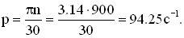
При настанні резонансу , тобто
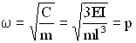,
звідси знаходимо довжину балки при резонансі
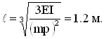
Для виконання умови двигун розташуємо на відстані
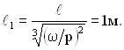
Амплітуда змушених коливань
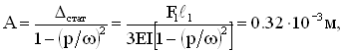
де 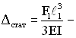прогин від статичної дії сили
Статичний прогин від власної ваги двигуна
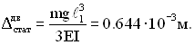
Статична напруга
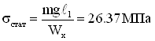
Динамічний коефіцієнт
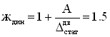
Динамічна напруга
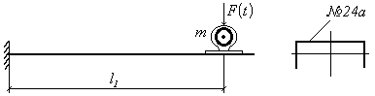
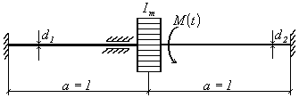
Мал. 46
Приклад 13. До вала перемінного перетину з жорстко забитими кінцями прикріплений маховик, на який діє перемінний момент (мал.46,б). Визначити максимальні напруги в частинах вала, якщо коефіцієнт опору Масою вала зневажити.
Рішення.
Жорсткість вала
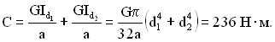
Власна частота коливань
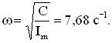
Кут повороту маховика від дії моменту, рівного амплітуді змушуючого моменту
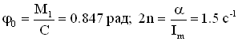.
Амплітуда коливань
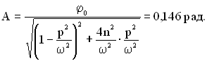
Відповідний динамічний момент
Максимальні дотичні напруги в лівій і правій частинах вала
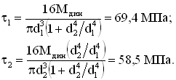
Приклад 14. Уздовж шляху синусоїдального профілю 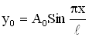(мал.47) із постійною горизонтальною швидкістю V рухається колесо, на якому пружно підвішений вантаж масою m. Визначити найбільше припустиме значення коефіцієнта жорсткості підвіски С, якщо потрібно, щоб амплітуда абсолютних коливань вантажу не перевищувала .
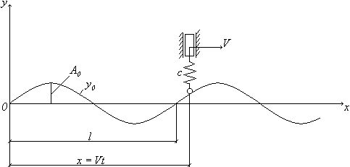
Мал. 47
Рішення.
Підставляючи в рівняння профілю шляху , знайдемо ординати нижнього кінця пружини у функції часу
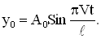
Позначимо через у абсолютне вертикальне переміщення вантажу, що відраховується від рівноважного рівня, диференціальне рівняння руху запишемо у виді
або
.
Звідси випливає, що еквівалентна змушуюча сила складає
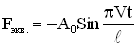,
тобто її амплітуда дорівнює .
Амплітуда абсолютних коливань вантажу
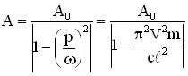.
За умовами задачі , отже,
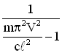< 0.5 ,
і тоді
c < 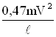.
Приклад 15. Двигун вагою 2,4 т установлений на десятьох однакових пружинах діаметром . Діаметр перетину витка пружини ; модуль зрушення матеріалу пружини ; частота обертання двигуна . Визначити число витків пружини, необхідне для того, щоб динамічний коефіцієнт установки був 0,2.
Рішення.
Відношення визначимо, використовуючи поставлене в умовах задачі обмеження:
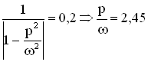.
Частота змушуючої сили
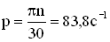.
Необхідне значення власної частоти
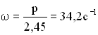.
Необхідна жорсткість усіх пружин
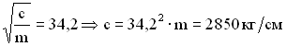.
Число витків
.
Варто прийняти, принаймні, 17 витків, тому що збільшення числа витків знижує жорсткість системи і зменшує динамічний коефіцієнт. Якщо прийняти , то динамічний коефіцієнт виявиться більшим, чим задано в умовах задача.
Приклад 16. На двох балках посередині прольоту встановлений двигун масою . Балки (двутавр №20) мають шарнірне опирання по кінцях. Ротор двигуна масою має ексцентрисітет . Визначити, при якій частоті обертання наступає резонанс і чому дорівнює при цьому нормальна максимальна напруга. Коефіцієнт опору ; довжина прольоту ; . Врахувати масу балок.
Рішення.
Приведена маса системи
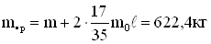,
де погонна маса балки.
Власна частота коливань
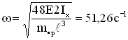.
Приймаючи , знаходимо частоту обертання двигуна при резонансі
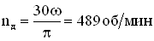.
Статичний прогин від амплітудного значення змушуючого навантаження
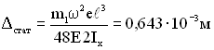; 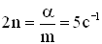.
Амплітуда коливань
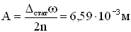.
Статичний прогин
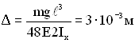.
Статична напруга
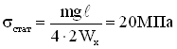.
Динамічна напруга
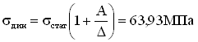.
Приклад 17. Два двигуни масою m = 500 кг кожний установлені на двох балках двотаврового перетину №24 (мал.53,а). При роботі лівий двигун створює змушуючу силу . Знайти амплітуди коливань двигунів і максимальну напругу в балках без урахування маси балок. Дано: a = 2 м; F = 1кн; n = 480 об/хв; кПа.
Рішення.
Рівняння руху мас:
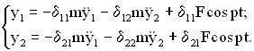
Рішення рівнянь шукаємо у виді
Після підстановки одержимо систему алгебраїчних рівнянь
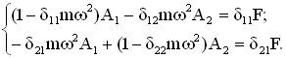
Одиничні епюри моментів, необхідні для обчислення коефіцієнтів подані на мал.53,б,в.
Перемножуючи відповідні епюри за способом Верещагіна, одержимо значення переміщень:
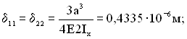
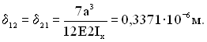
Частота вібраційного навантаження:
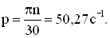
Після підстановки в систему алгебраїчних рівнянь знаходимо амплітуди коливань
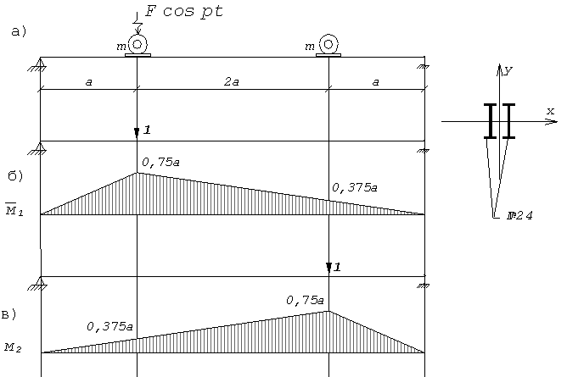
Мал. 53
Відповідні динамічні навантаження і F_{g2} визначаємо із системи рівнянь
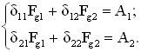
Так як А₁ і А₂ близькі за розміром, то для спрощення розрахунку приймаємо м, тоді
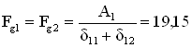кн.
З урахуванням статичного навантаження знаходимо
кн.
Максимальна напруга в балках
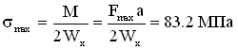.
Приклад 18. Побудувати епюру динамічних згинаючих моментів для невагомої балки прольотом l = 4 м при дії змушуючої сили (мал.54,а), якщо
Рішення.
Опускаючи вид одиничних епюр(див. приклад 7), наведемо значення переміщень :
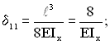
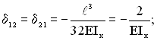
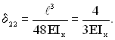
Епюра від амплітудного значення сили показана на мал.54,б.
Перемножуючи епюру з епюрами і (мал.29) знаходимо
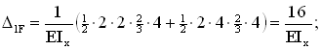
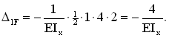
Власні частоти коливань балки обчислені раніше (приклад 7) і рівні:
“Полагоджені” головні переміщення:
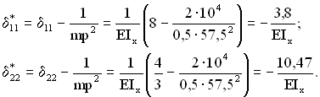

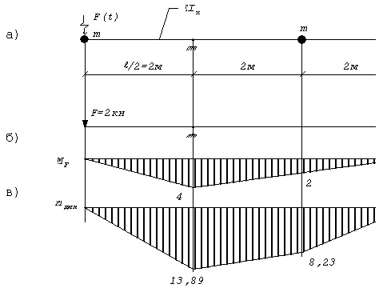
Мал. 54
Система канонічних рівнянь динамічного варіанта методу сил для обчислення сил інерції X₁ і X₂ має вид
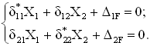
Після підстановки числових значень коефіцієнтів одержимо
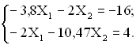
Сили інерції
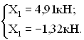
Використовуючи формулу:
будуємо епюру динамічних згинаючих моментів M_{дин} (мал.54,в).

